

UPUTSTVO ZA POPIS ZIMSKIH JATA UTINA

UPOZNAJTE UTINU

Foto: Kjell Janssens

IZGLED


Utina (Asio otus) je sova srednje ve-ličine, dužine tela 35–40 cm i raspo-nom krila 85–95 cm. Masa tela retko joj prelazi 350 grama. Kao i kod osta-lih ptica grabljivica ženke su nešto veće od mužjaka. Prepoznatljive su po uškama­ – uzdignutom perju na vrhu glave. Oglašavanje mužjaka je tiho hukanje koje se može čuti sa drveća­ ili dok ptica leti. Ženka ima nešto kme-čaviji glas. Oglašavanje mladih ptica izuzetno je prodorno; najviše podse-ća na škripanje ljuljaške i može se čuti i sa daljine od preko 2 km.

Unutrašnje vunaste “zastavice” na letnim perima čine let utine potpuno bešumnim, pomažući da ostanu neopažene tokom lova.

RASPROSTRANJENJE I BROJNOST

Utine žive u Severnoj Americi, severnoj Africi, većem Evrope i Azije. Procenjeno je da se u Srbiji gnezdi 19.000-28.000, a u Vojvodini 9.700-14.200 parova ove vrste. To utinu čini najčešćom i najbrojnijom sovom u Srbiji. Severne populacije utine delimično se sele zbog nedostatka hrane, dok se u umerenom pojasu redovno sakupljaju u manja ili veća zimska jata. Veličine jata mogu varirati od samo nekoliko jedinki pa do više stotina. Tokom zime 2008/2009. na području Vojvodine je na više od 400 lokacija izbrojano gotovo 28.000 utina, što ovu regiju čini je­ dnom od najvažnijih za zimovanje vrste na celoj Planeti. Gotovo svako naseljeno mesto u Vojvodini ima svoje jato sova. Posebno se ističe grad Kikinda u čujem centru boravi najveće svetsko jato sova utina sa skoro 750 jedinki!

n o s a M m o T : oto

F

STANIŠTA I GNEŽĐENJE

Staništa utina pre svega su otvoreni tereni uz rubove šuma, drvorede, par-kove, voćnjake, manje grupe drveća. Ne grade dnezda, već koriste ili preo-timaju gotova od svraka, sivih vrana ili drugih ptica. Najradije biraju gnezda smeštena na četinarima, posebno na stablima sa gustom krošnjom (tuja, smrča). Ženka polaže prosečno 3-5 jaja u razmacima od po 2 dana u peri-odu od polovine marta do kraja aprila. U godinama sa izvanrednom ponu-dom hrane (gradacije voluharica i ostalih

glodara) imaju veći broj mladunaca ili se gnezde čak 2 puta. Mladi izlaze iz jaja nakon 28 dana, a iz gnezda nakon 25 dana od izleganja. Sa 7 nedelja pot-puno su sposobni da lete, ali ostaju sa roditeljima još oko 2 meseca dok se potpuno ne osamostale.

U naseljima je redovno pri-sutna, gde naseljava par­ kove, drvorede i druge zelene površine.

Foto: Milan Ružić

ISHRANA
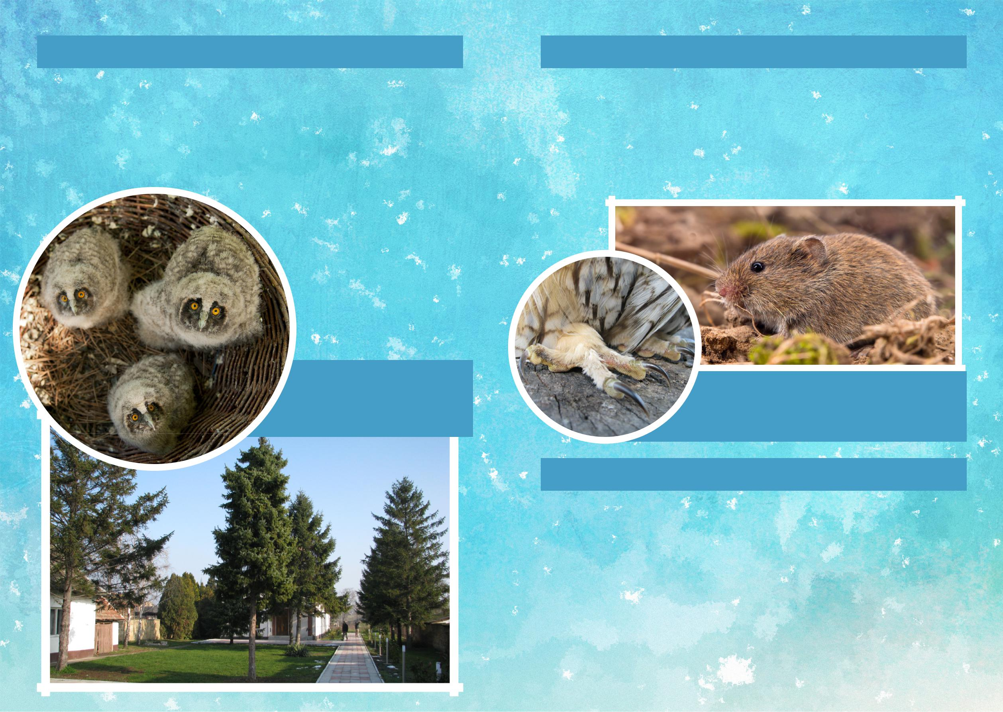

Utina plen najčešće lovi u niskom letu pored živica ili ruba šume, ređe sa osmatračnice. Novija istraživanja u Srbiji pokazala su da su njihova osnovna hrana mali sisari (poljske voluharice i miševi). Glodari kojima se utine hrane moguće su štetočine i prenosioci zaraza koji prete ­ljudskoj­ populaciji i ekonomiji. Sove neškodljivo i efikasno regulišu njihovu bro­ jnost štedeći nam velika materijalna sredstva i čuvajući našu zivotnu sre-dinu.

 |  |  |  |  |  |  | ić
 |  |  |  |  |  |  | ž
 |  |  |  |  |  | u
 |  |  |  |  |  | R
 |  |  |  |  |  | n
 |  |  |  |  | a
 |  |  |  | l
 |  |  |  | i
 |  |  | : | M
F | o | t | o

Utina plen hvata i ubija oštrim kandžama, na-kon čega ga odnosi na mesto hranjenja. Dok nosi plen, jedan od tri prednja prsta zaokreće u pravcu zadnjeg prsta, radi sigurnijeg stiska.

STATUS ZAŠTITE

Utine su na teritoriji Srbije zaštićene kao strogo zaštićena vrsta na osno-vu člana 48. stav 1. Zakona o zaštiti prirode (Službeni glasnik RS, broj 36/09) i zabranjeno je njihovo uznemiravanje, hvatanje i ubijanje tokom cele godine. Takođe, po Zakonu o divljači i lovstvu zaštićene su trajnom zabranom lova. Prema Pravilniku o odštetnom cenovniku za utvrđivanje visine naknade štete prouzrokovane nedozvoljenom radnjom u odnosu na strogo zaštićene i zaštićene divlje vrste kazna za uništavanje jedinki ove vrste iznosi 200.000 dinara (član 66. stav 3. Zakona o zaštiti prirode, Službeni glasnik RS, broj 36/09).

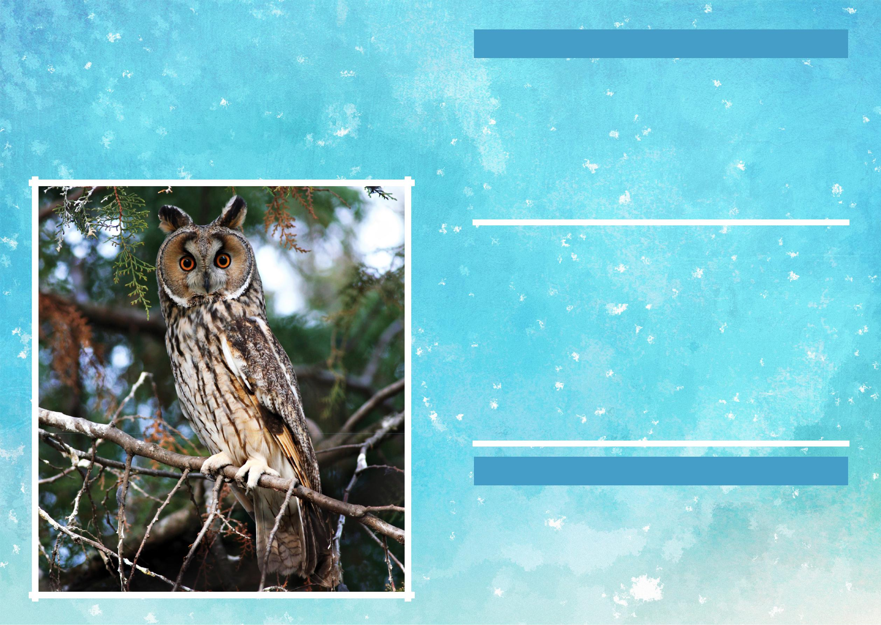
ZIMSKA JATA

Utine su po ponašanju neobične ptice grabljivice. Nakon perioda gnežđe-nja, od oktobra do marta, udružuju se u veća ili manja jata koja često bora-ve na četinarima u neposrednoj blizini ljudi. Ovakva jata na pojedinim me-stima opstaju i duže od 50 godina i dobro su poznata lokalnom stanovništu.

Foto: Katarina Paunović

GDE TRAŽITI ZIMSKA JATA UTINA?

Rezultati skorašnjih istraživanja u Srbiji ukazali su da je većina jata sme-štena u ljudskim naseljima. Utine vole zavetrine pored visokih zgrada parkove, drvorede i dvorišta privatnih kuća. Više od 80% sova je nađeno na četinarima (tuja, smrča, jela, crni bor, čempres). Manji broj ovih jata boravi u zabranima, kao i na farmama (ekonomijama). U naseljima sove redovno biraju grupe stabala koje se nalaze uz javne institucije (crkve, bolnice, domove zdravlja, škole, obdaništa). Moguće je da im neposre­ dna blizina ljudi obezbeđuje mir od grabljivica. Na žalost, ljudi ih često bezrazložno progone i uznemiravaju. Kao glavni razlozi nameću se suje-verje i neznanje.

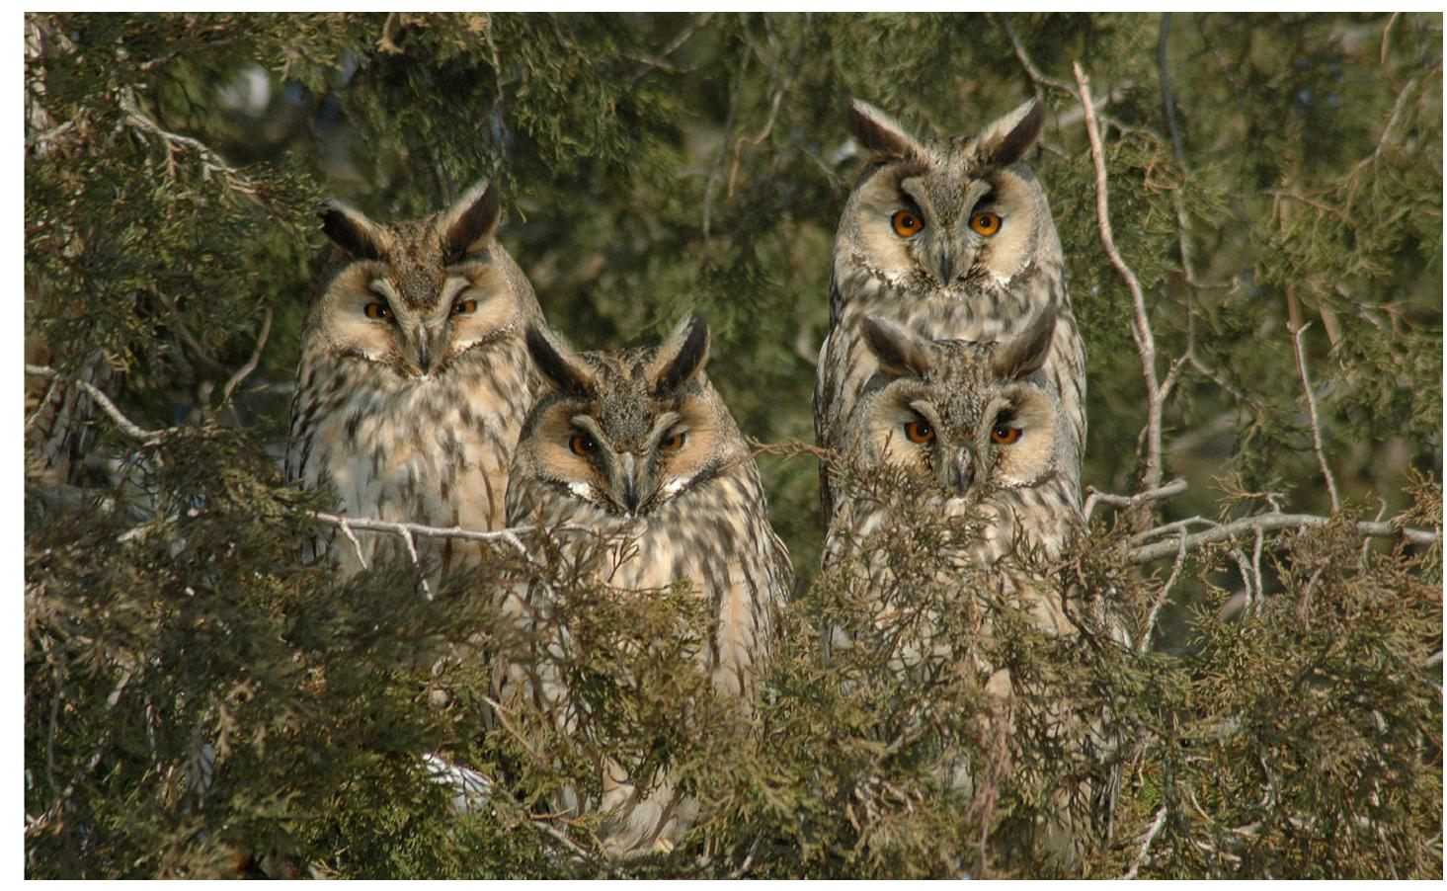Foto: Čeda Vučković

KAKO TRAŽITI ZIMSKA JATA UTINA?

Ako nemate precizne informacije o polozaju jata, a posedujete istraži-vački duh, dovoljno je da u bilo kom naselju pitate meštane „da li znaju gde se zimi okupljaju sove”. Postoji velika verovatnoća da ćete sresti ne-koga ko će vas uputiti na pravu adresu. Međutim, neretko će vam reći da se sove viđaju jedino noću, da danju borave po tavanima što ukazuje da imaju dosta više iskustava sa kukuvijama (Tyto alba) i kukumavkama (Athene noctua).

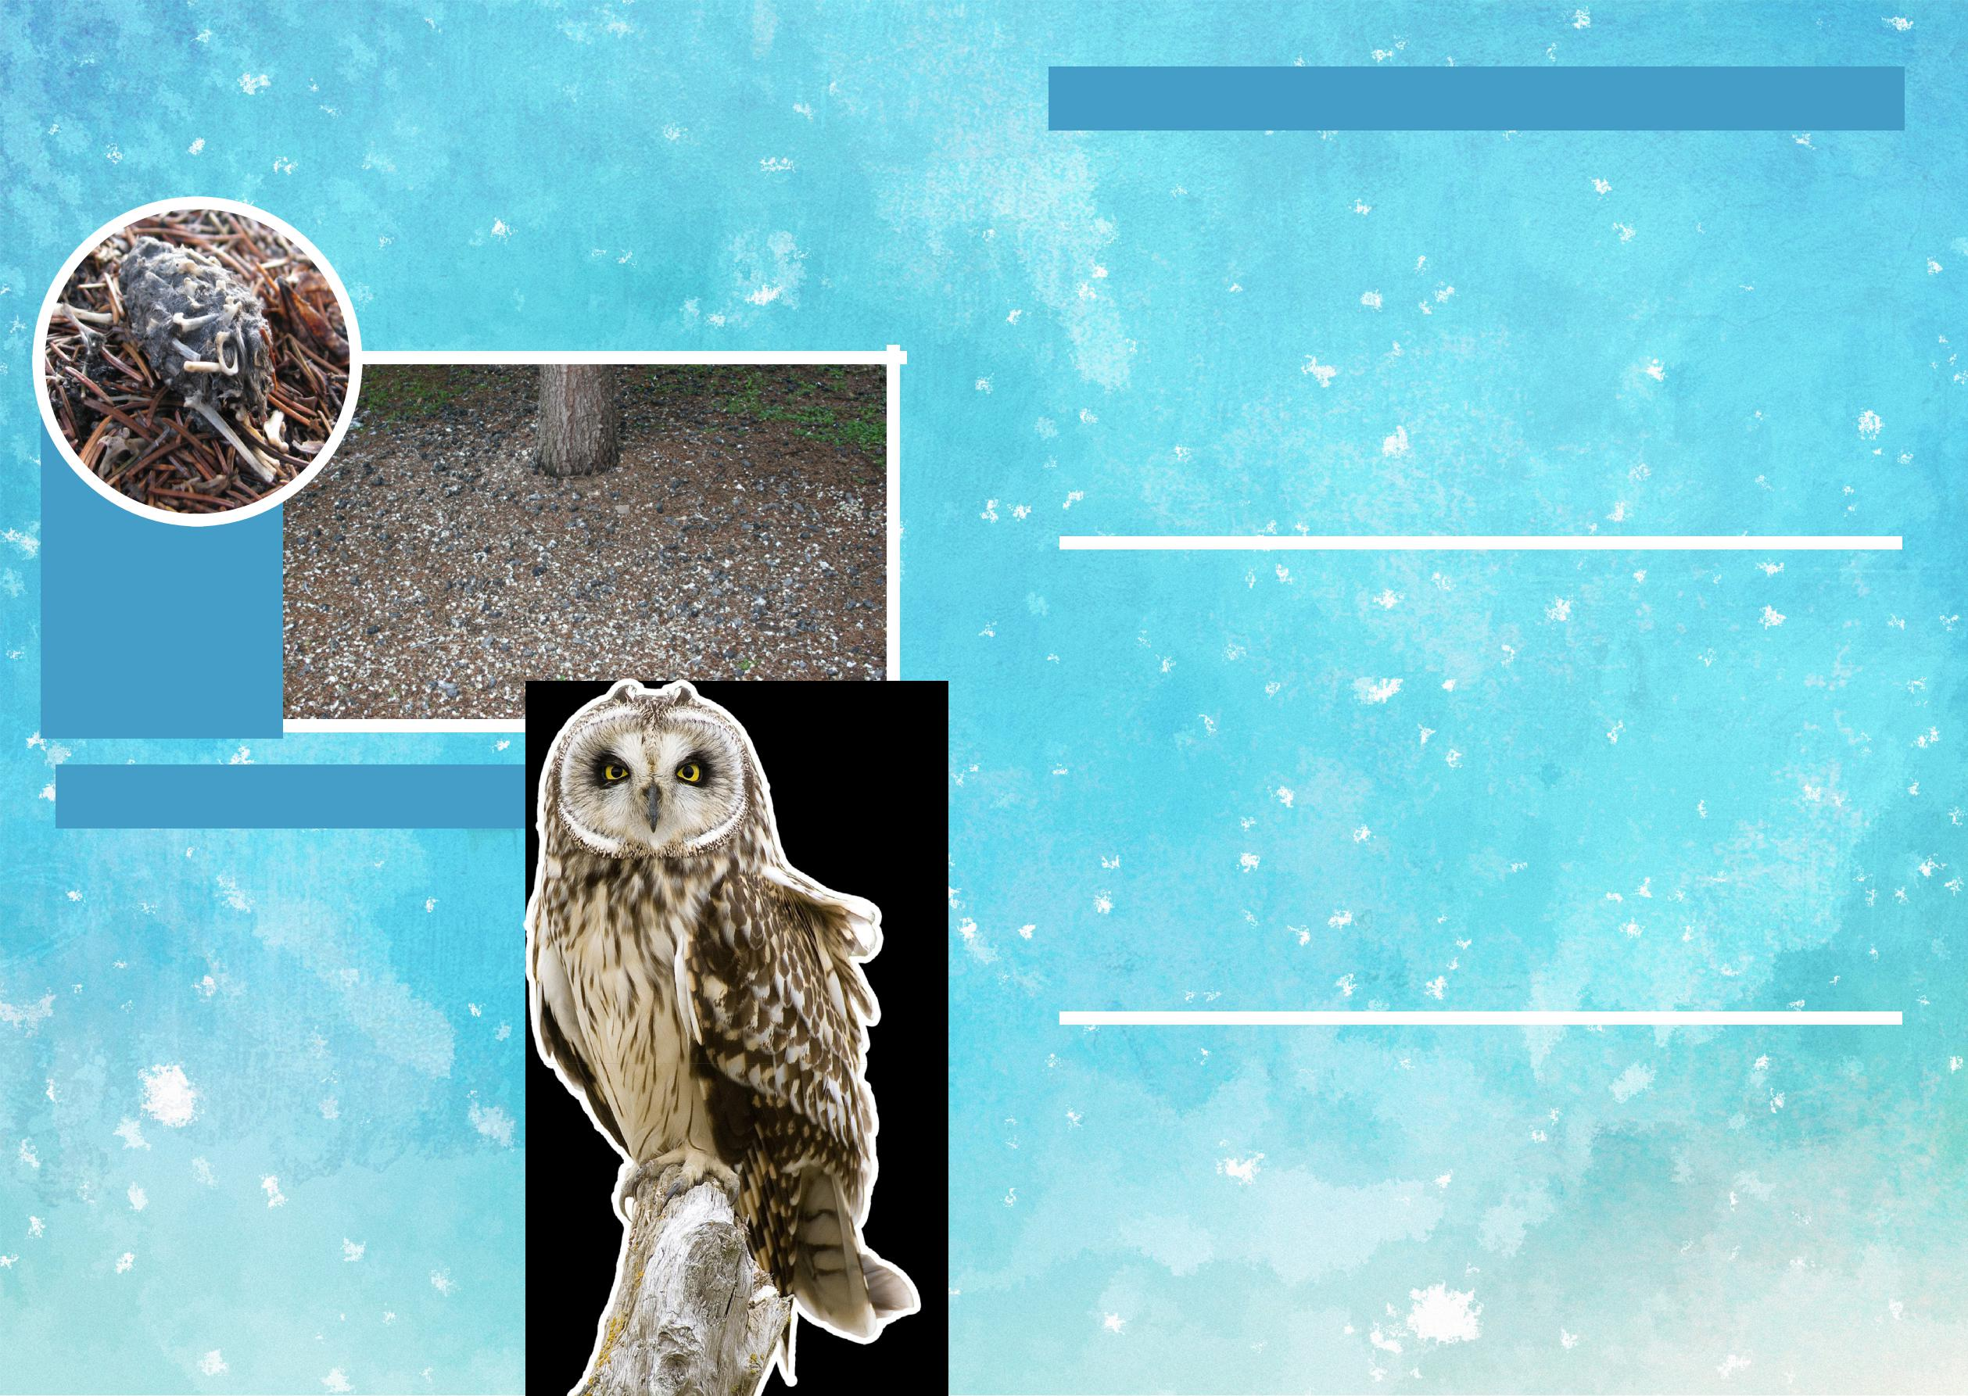
KOJI SU POUZDANI ZNAKOVI PRISUSTVA UTINA?

Najlakši način pronalaženja utina je traženje gvalica (izblju-vaka) ispod drveća na kojem se odmaraju. Gvalice su ovalni i tamni valjušci koji su sačinjeni od nesva-renih ostataka plena sova (dlaka, kosti, perje).

Pored gvalica, ispod drveća možete videti i karakterističan beo krečnjast izmet.

 |  | Foto: Milan Ružić
Velika | količina | iz-
meta i gvalica ispod
stabla | siguran | su
znak da ga sove ko-
riste kao redovno
odmaralište

PREPOZNAJTE ULJEZA
Tokom zime u naseljima se jatima
utina često priključuju i pojedine
druge vrste sova. Jedna od češćih
je ritska sova (Asio flammeus), vrsta
koja po veličini i izgledu podseća na
utinu. Razlikuju je kraće uške, tanje
izdužene šare na grudima i stomaku, | Wagner
kao i nešto svetlije žute oči i naglaše- | Wagner
ni crni prstenovi oko očiju. Razlikuje | Nancy
se od utine i po ponašanju u blizini | Nancy
ljudi. Plašljivija je i slabije trpi blizinu | Foto:
čoveka. Ako se oseća ugroženo, brzo | Foto:
će napustiti stablo na kom odmara i
odleteti na neko mirnije mesto.

BROJANJE SOVA I PRIKUPLJANJE PODATAKA

Ako pronađete zimsko jato utina u svom naselju, sove pokušajte metodi­ čno da prebrojite. Otkrijte sva stabla na kojima se ptice nalaze, obraćajući posebnu pažnju na krošnje četinara, u kojima se sove često skrivaju. Boja sovinog perja čini odličnu kamuflažu, te je potrebno dobro osmotriti i detaljno proučiti svako stablo.

Svako stablo na kojem uočite sove poželjno je sagledati iz više uglova, pošto se pojedine dobro skrivene ptice često ne mogu primetiti bez pro-mene perspektive. Kada brojite jedinke, predlažemo da ih brojite od vrha prema dnu stabla, ili obrnuto, kako bi bili što sigurniji da ste sve ptice pre-brojali. Predlažemo upotrebu dvogleda zbog lakšeg osmatranja i raspo­ znavanja ptica, kao i upotrebu beležnice za sve beleške i lakše sabiranje.

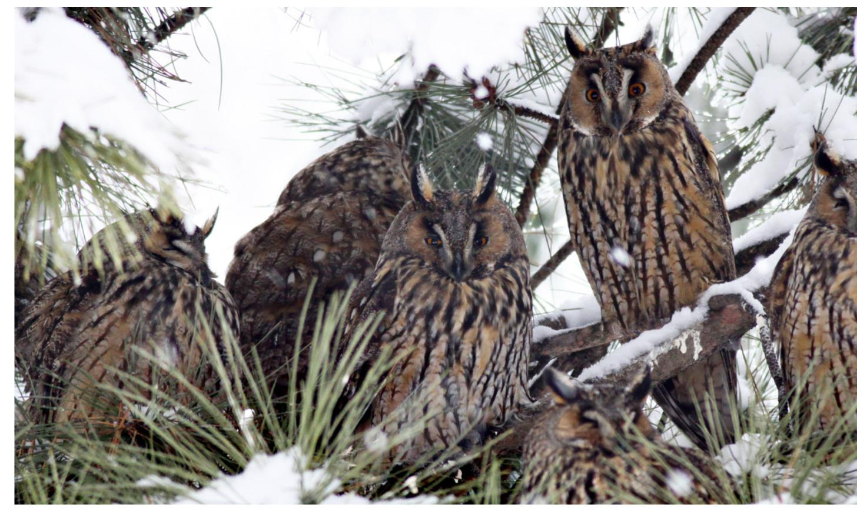Foto: Katarina Paunović

Uz ukupan broj primeraka ptica na jednoj lokaciji, predlažemo i beleže-nje tačnog broja zauzetih stabala. Ako umete da prepoznate pojedinačna stabla, možete ih navesti, kao i broj sova na njima. Ako ne raspoznajete stabla, možete zabeležiti da li ptice odmaraju na listopadnom drveću, ili na četinarima. Uz to, potrebno je zabeležiti da li se zimovalište nalazi u dvorištu neke javne ustanove, privatnom dvorištu, farmi, parku ili ne-koj drugoj lokaciji. U slučaju da primetite bilo kakve tragove ugrožavanja zimskog jata u vašem naselju, obavestite nas o tome.


Ako primetite da su sove izuzetno plašljive i da panično poleću kada prilazite zimovalištu, odustanite od daljeg obilaska i brojanja. Uplaše-ne sove često udaraju u prozore i druge staklene površine zbog čega se povređuju ili smrtno stradaju. Njihova bezbednost ima prednost u odnosu na brojanje.

Vaša lična bezbednost takođe ne sme biti dovedena u pitanje. Nemojte­

­preskakati ograde, zidove i ulaziti nepozvani u dvorišta. Zamolite me-štane da vam dozvole da sove prebrojite i objasnite im značaj utina koje zimuju u njihovom okruženju. Zamolite meštane da sove i stabla na kojima borave čuvaju.

Ako tokom zime imate jato sova u vašem naselju, ako ste uspeli da ih prebrojite i želite da nam saopštite brojnost jata, ili samo postojanje istog, možete nam poslati mejl na adresu: centarzasove@gmail.com

Možete nas kontaktirati telefonom na broj: 021 631 8343

Više informacija potražite na stranicama:
www.sove.org.rs

www.pticesrbije.rs

PONOVO BROJIMO SOVE

15. DECEMBAR 2017 - 15. JANUAR 2018.

